Министерство науки и высшего образования Российской Федерации Федеральное государственное бюджетное образовательное учреждение высшего образования

ТОМСКИЙ ГОСУДАРСТВЕННЫЙ УНИВЕРСИТЕТ СИСТЕМ УПРАВЛЕНИЯ И РАДИОЭЛЕКТРОНИКИ (ТУСУР)

Кафедра КСУП

Отчет по лабораторной работе

по дисциплине «Веб-технологии»

Тема: «HTML-элементы для создания интерактивных приложений. Знакомство с JavaScript. Внешние скрипты.»

Студент гр. 571- 2

Вьюгин Кирилл Вадимович

4 декабря 2022 г.

Томск 2022

**Оглавление**

Оглавление

Введение 3

Основная часть 5

1 Реализация скриптов «Часики» и «Таймер». 5

2 Реализация скрипта для перехода по страницам. 7

3 Задания по вариантам. 8

3.1 Задание 1. 8

3.2 Задание 2. 10

3.3 Задание 3. 13

3.4 Задание 4. 14

Ответы на контрольные вопросы. 16

Заключение 18

# Введение

**Цель работы**:

* знакомство с HTML-элементами для создания форм и меню;
* знакомство с DHTML;
* изучение языка JavaScript;
* изучение его возможностей создания динамических веб-страниц

**Задачи лабораторной работы:**

1. Для хранения внешних скриптов создайте специальную папку;
2. На каждой страничке реализуйте часики (реализуйте разные варианты отображения часиков);
3. Найдите скрипт, реализующий таймер. Внедрите его на одну из ваших страничек, сопроводив надписью, например, «На моей страничке Вы уже находитесь … секунд»;
4. Реализуйте вертикальное и горизонтальное меню на одной странице. Если в предыдущих лабораторных работах уже было реализовано меню, то реализуйте обработку нажатия пункта меню;
5. Выполните задания, представленные ниже;
6. Оформите отчет, в котором перечислите, объясните назначение и опишите созданные скрипты;
7. Сгенерировать последовательность с помощью датчика случайных чисел и обработать согласно варианту задания; (5 вариант)
8. Выполнить задание на работу с датой и временем согласно варианту задания; (5 вариант)
9. Напишите функции-обработчики для событий согласно варианту задания; (5 вариант)
10. Напишите скрипт согласно варианту задания. (5 вариант)

**Теоретическая часть**

Эффектными страницы получаются, если использовать

при их создании следующие возможности: управление элементами HTMLдокументов или даже самим браузером, генерацию новых документов,

организацию диалогового взаимодействия с пользователем, выполнение

каких-то расчетов и обработку данных. Для реализации данных возможностей

используется DHTML – динамический HTML, в котором предусмотрена

интеграция со специальными языками программирования. Программы,

написанные на этих языках, называются сценариями (scripts).

Из языков, разработанных для программирования сценариев, можно

привести JavaScript, VBScript, JScript как наиболее простые. В настоящих

лабораторных работах будут рассмотрены приемы программирования только

на языке JavaScript.

Язык программирования сценариев JavaScript является значительно

упрощенной версией популярного языка Java. В отличие от Java, JavaScript

является интерпретируемым (как и другие языки программирования

сценариев). Это значит, что при загрузке HTML-документа браузер находит в

нем все программы JavaScript, проверяет их на наличие ошибок, после чего

выполняет команду за командой.

Таким образом, целью лабораторной работы является знакомство с

элементами для создания форм и меню, знакомство с DHTML, изучение языка

JavaScript, изучение его возможностей для создания динамических вебстраниц.

# Основная часть

# Реализация скриптов «Часики» и «Таймер».

var ***seconds*** = 0;  
var ***minutes*** = 0;  
var ***hours*** = 0;  
  
function tick(){  
 ***seconds***++;  
 if (***seconds*** >= 60) {  
 ***seconds*** = 0;  
 ***minutes***++;  
 if (***minutes*** >= 60) {  
 ***minutes*** = 0;  
 ***hours***++;  
 }  
 }  
}  
  
function add() {  
 tick();  
 ***document***.getElementById("timer").textContent = "Вы находитесь на этой страничке " +  
 (***hours*** > 9 ? ***hours*** : "0" + ***hours***) + ":" + (***minutes*** > 9 ? ***minutes*** : "0" + ***minutes***) + ":" + (***seconds*** > 9 ? ***seconds*** : "0" + ***seconds***);  
 timer();  
}  
  
function timer() {  
 setTimeout(add, 1000);  
}

Листинг 1.1 – реализация скрипта для таймера.

function time ()  
{  
 var time=new ***Date***();  
 var clock =  
 (time.getHours() > 9 ? time.getHours() : "0"+time.getHours())  
 +":"+(time.getMinutes() > 9 ? time.getMinutes() : "0"+time.getMinutes())  
 +":"+(time.getSeconds() > 9 ? time.getSeconds() : "0"+time.getSeconds());  
 var date = time.getDate() + "." + time.getMonth() + "." + time.getFullYear();  
 ***document***.getElementById("clock").textContent = "Текущее время: " + clock;  
 ***document***.getElementById("date").textContent = "Дата: " + date;  
 setTimeout('time()',1000);  
}

Листинг 1.2 – реализация скрипта для часиков.

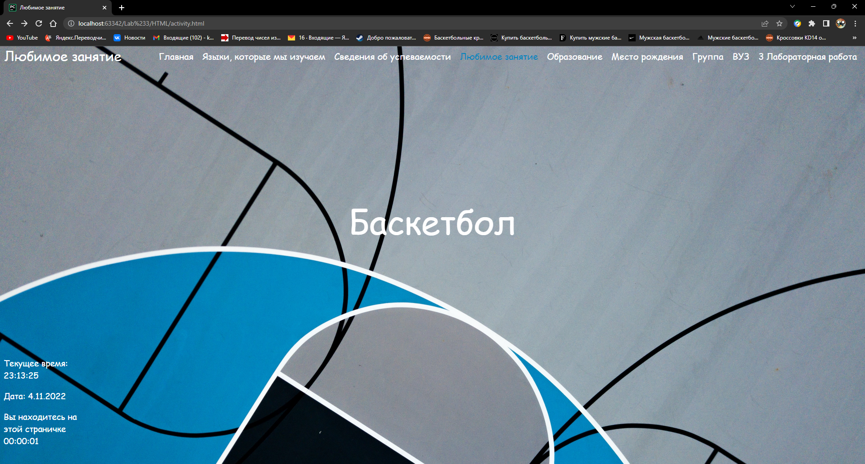

Рисунок 1.1 – работа часиков и таймера.

## Реализация скрипта для перехода по страницам.

function transition(href)  
{  
 ***window***.location.href = href;  
}

Листинг 2.1 – реализация скрипта для перехода по страницам.

<li onclick="transition('hometown.html')" class="hometownActivity">Место рождения</li>  
<li onclick="transition('education.html')" class="hometownLiA">Образование</li>  
<li onclick="transition('activity.html')" class="hometownLiA">Любимое занятие</li>  
<li onclick="transition('informationAboutAcademicPerformance.html')" class="hometownLiA">Сведения об успеваемости</li>  
<li onclick="transition('programmingLanguage.html')" class="hometownLiA">Языки, которые мы изучаем</li>  
<li onclick="transition('firstlab.html')" class="hometownLiA">Главная</li>

Листинг 2.2 – применение скрипта для перехода по страницам.

# Задания по вариантам.

# Задание 1.

Задание: Известно сопротивление каждого из элементов электрической цепи. Все элементы соединены параллельно. Определить общее сопротивление цепи.

function task1()  
{  
 var count = ***document***.form1.countElement.value;  
  
 var text = ***document***.form1.arrayInput.value;  
  
 var array = text.split(", ");  
 ***document***.getElementById("answer").textContent = "";  
  
 for (var i = 0; i < array.length; i++)  
 {  
 if (isNaN(parseInt(array[i])))  
 {  
 ***document***.getElementById("answer").textContent =  
 "Ошибка. Введите корректиные данные";  
 return;  
 }  
  
 array[i] = parseInt(array[i]);  
 }  
  
 var Result = 0;  
  
 for(var i = 0; i < array.length; i++)  
 {  
 Result += 1/array[i];  
 }  
  
 Result = 1/Result;  
  
 ***document***.getElementById("answer").textContent =  
 "Общее сопротивление цепи: " + Result;  
}

Листинг 3.1.1 – реализация скрипта.

<div class="col-1-1">  
<h2>Задание 1</h2>  
 <form name="form1">  
 <h2>Введите количество элементов электрической цепи: </h2>  
 <input type="number" name="countElement">  
 <h2>Введите сопротивление элементов электрической цепи: <br> В виде: 1, 2, 3, 4</h2>  
 <input type="text" name="arrayInput">  
 <input type="button" onclick="task1()" value="Проверить">  
 <h2 id="answer"></h2>  
 </form>  
 </div>

Листинг 3.1.2 – применение скрипта.

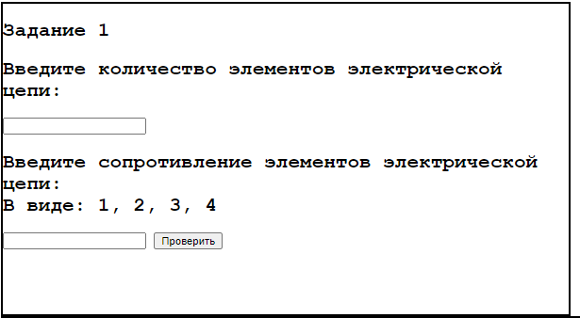

Рисунок 3.1.3 – результат работы.

# 3.2 Задание 2.

Задание: Реализуйте скрипт, позволяющий выводить расписание занятий на заданный день в зависимости от недели (четная, нечетная) и дня недели. Можно реализовать вывод параметров занятия (название и аудитория) в зависимости текущего времени.

function EvenOrNotEvenPrint()  
{  
 var year = new ***Date***().getFullYear();  
 var month = new ***Date***().getMonth();  
 var today = new ***Date***(year, month, 0).getTime();  
 var now = new ***Date***().getTime();  
 var week = ***Math***.ceil((now - today) / (1000 * 60 * 60 * 24 * 7));  
 if (week % 2)  
 {  
 ***document***.write("Неделя нечетная");  
 }  
 else  
 {  
 ***document***.write("Неделя четная");  
 }  
}  
  
function EvenOrNotEven()  
{  
 var flag;  
 var year = new ***Date***().getFullYear();  
 var month = new ***Date***().getMonth();  
 var today = new ***Date***(year, month, 0).getTime();  
 var now = new ***Date***().getTime();  
 var week = ***Math***.ceil((now - today) / (1000 * 60 * 60 * 24 * 7));  
 if (week % 2)  
 {  
 flag = false;  
 }  
 else  
 {  
 flag = true;  
 }  
  
 return flag;  
}  
  
function TimetableEven(Index)  
{  
 even = [["ТСиСА 13:15-14:50", "Веб-технологии 16:45-18:20", "Веб-технологии 18:30-20:05", "Веб-технологии 20:15-21:50"],  
 ["Структуры данных 13:15-14:50", "ЭДпФКиС 15:00-16:35", "Структуры данных 16:45-18:20", "Структуры данных 18:30-20:05"],  
 ["ТВиМС 13:15-14:50", "ООП 16:45-18:20"],  
 ["ТВиМС 13:15-14:50", "ППННИРР 15:00-16:35", "ОПД 20:15-21:50"],  
 ["Иностранный язык 13:15-14:50", "ЭДпФКиС 15:00-16:35"],  
 []]  
  
 var array = 0;  
 array = even[Index];  
 array.forEach((item, i, array) => { ***document***.write(array[i] + "<br>"); })  
}  
  
function TimetableNotEven(Index)  
{  
 notEven = [["ТСиСА 08:50-10:25", "ТСиСА 10:40-12:15"],  
 ["Education design 13:15-14:50", "ЭДпФКиС 15:00-16:35"],  
 [],  
 ["ТВиМС 15:00-16:35", "ОПД 20:15-21:50"],  
 ["Иностранный язык 13:15-14:50", "ЭДпФКиС 15:00-16:35", "ООП 16:45-18:20", "ООП 18:30-20:05"],  
 []]  
  
 var array = 0;  
 array = notEven[Index];  
 array.forEach((item, i, array) => { ***document***.write(array[i] + "<br>"); })  
  
}  
  
function Timetable(day)  
{  
 if (EvenOrNotEven())  
 {  
 TimetableEven(day);  
 }  
 else  
 {  
 TimetableNotEven(day);  
 }  
}

Листинг 3.2.1 – реализация скрипта.

<div class="col-1-2">  
<div class="containerIn22">  
 <h2>  
 <script>  
 EvenOrNotEvenPrint()  
 </script>  
 </h2>  
 </div>  
 <div class="containerIn2">  
 <h2>  
 Понедельник  
 </h2>  
 <h3>  
 <script>  
 Timetable(0);  
 </script>  
 </h3>  
 </div>  
 <div class="containerIn2">  
 <h2>  
 Вторник  
 </h2>  
 <h3>  
 <script>  
 Timetable(1);  
 </script>  
 </h3>  
 </div>  
 <div class="containerIn2">  
 <h2>  
 Среда  
 </h2>  
 <h3>  
 <script>  
 Timetable(2);  
 </script>  
 </h3>  
 </div>  
 <div class="containerIn2">  
 <h2>  
 Четверг  
 </h2>  
 <h3>  
 <script>  
 Timetable(3);  
 </script>  
 </h3>  
 </div>  
 <div class="containerIn2">  
 <h2>  
 Пятница  
 </h2>  
 <h3>  
 <script>  
 Timetable(4);  
 </script>  
 </h3>  
 </div>  
 <div class="containerIn2">  
 <h2>  
 Суббота  
 </h2>  
 <h3>  
 <script>  
 Timetable(5);  
 </script>  
 </h3>  
 </div>  
 <div class="containerIn2">  
 <h2>  
 Воскресенье  
 </h2>  
 <h3>  
 <script>  
 Timetable(6);  
 </script>  
 </h3>  
 </div>  
 </div>

Листинг 3.2.2 – применение скрипта.

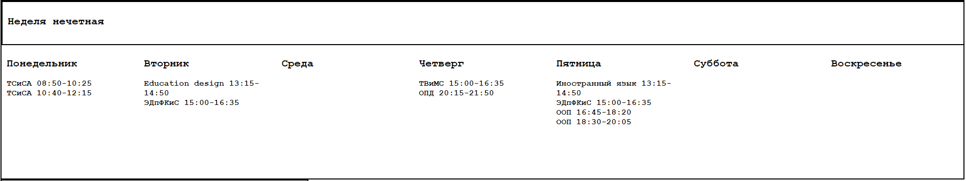

Рисунок 3.2.3 – результат работы.

# 3.3 Задание 3.

Задание: Написать функцию, которая по нажатию на кнопку генерировала бы случайную цифру от 0 до 5 в сообщении: "Ваша случайная цифра: n"

function task3() {  
  
 var Result = ***Math***.floor(***Math***.random() * 5);  
  
 alert('Ваша случайная цифра:' + ' ' + Result);  
  
}

Листинг 3.3.1 – реализация скрипта.

<div class="col-1-3">  
<h2>Задание 3</h2>  
<h2>Нажмите на кнопку для генерации случайного числа от 0 до 5: </h2>  
<button onclick="task3()">  
 <h2>  
 Сгенерировать  
 </h2>  
</button>  
 </div>

Листинг 3.3.2 – применение скрипта.

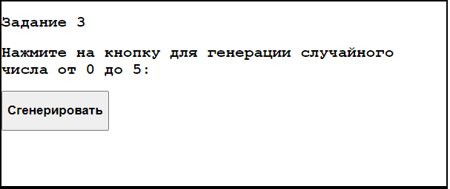

Рисунок 3.3.3 – результат работы.

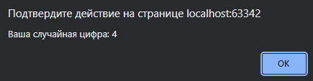

Рисунок 3.3.4 – результат работы.

# 3.4 Задание 4.

Задание: Создайте функцию, которая вызовет два запроса (prompt). Первый попросит пользователя ввести свое имя, второй — отчество. Затем та же функция должна вызвать окно предупреждения (alert) с текстом: Привет, имя отчество, добро пожаловать на адрес страницы, мою замечательную страницу!

function task4()  
{  
 var name = prompt('Как вас зовут?', "Имя");  
 var patronymic = prompt('Ваше отчество?', "Отчество");  
 var page_address = ***document***.location.href;  
  
 alert('Привет, ' + name + ' ' + patronymic + ', добро пожаловать на ' + page_address + ', мою замечательную страницу!');  
}

Листинг 3.4.1 – реализация скрипта.

<div class="col-1-4">  
<h2>Задание 4</h2>  
<button onclick="task4()">  
 <h1>  
 НАЖМИ!  
 </h1>  
</button>  
 </div>

Листинг 3.4.2 – применение скрипта.

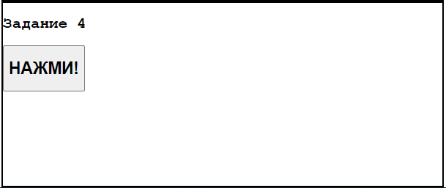

Рисунок 3.4.3 – результат работы.

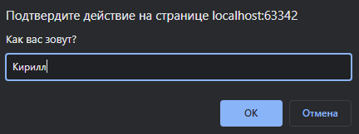

Рисунок 3.4.4 – результат работы.

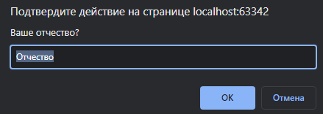

Рисунок 3.4.5 – результат работы.

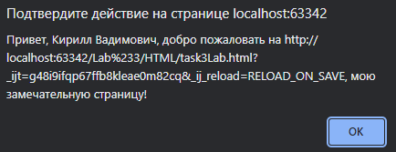

Рисунок 3.4.6 – результат работы.

# Ответы на контрольные вопросы.

1. **Какой тег используется для организации списка?**

<select>

1. **Какой тег используется для подписи элементов формы?**

<label>

1. **Какой тег используется для группировки элементов формы?**

<optgroup>

1. **Какой объект используется для работы с датой?**

Date

**5. Как создать объект Date?**

var time = new Date();

**6. Какие методы используются для получения текущей даты?**

getDate, getHours, getMinutes, getSeconds, getDay, getMonth, getYear,

getFullYear.

**7. Какие методы используются для установки текущей даты?**

setDate, setHours, setMinutes, setSeconds, setYear, setMonth, setTime

**8. Что такое DHTML?**

Динамический HTML, в котором предусмотрена интеграция со

специальными языками программирования.

**9. Для чего используется язык программирования JavaScript?**

1) Создание динамических страниц, т.е. страниц, содержимое которых может меняться после загрузки.

2) Проверка правильности заполнения пользовательских форм.

3) Решение «локальных» задач с помощью сценариев.

**10.Опишите правила формирования имени переменной JavaScript?**

Имя переменной должно начинаться с буквы латинского алфавита

или с символа подчеркивания. Само имя может включать буквы

латинского алфавита, цифры и знак подчеркивания.

**11.Какой тег используется для размещения сценария в документе?**

<script>

**12.Опишите средства, используемые для отладки сценария**

Весьма удобным средством отладки является Консоль, входящая в

состав браузеров.

**13.Опишите варианты исполнения сценария**

При загрузке документа, при возникновении события, а также при

вызове его интерпретатором.

**14.Какой тег используется для организации формы?**

<form>

**15.Перечислите стандартные элементы управления**

Стандартными являются все элементы управления, которые можно

поместить на HTML-форму (однострочное текстовое поле, поле для

ввода пароля, флажки, переключатели, кнопки как пользовательские,

так и выполняющие стандартные действия, поля имен файлов и т.д.)

**16.Как организовать вертикальное и горизонтальное меню?**

Как из вариантов, при помощи тега <table>

**17.Как создать внутренний и внешний скрипт?**

Внешний – создать в директории с проектом файл с расширением .js,

после чего подключить его к странице внутри тега <head> при

помощи тега <script> с аргументом src, который в свою очередь

принимает путь до скрипта.

Внутренний – описать скрипт внутри тега <script>

# Заключение

В ходе выполнения работы мною были изучены основы языка программирования JavaScript и возможности работы со страницей.